ИНОВАЦИОННЫЙ ПЕДАГОГИЧЕСКИЙ ОПЫТ ПАРТНЁРСТВА
С СЕМЬЯМИ ВОСПИТАННИКОВ В ПРОЦЕССЕ РЕАЛИЗАЦИИ ОРАЗОВАТЕЛЬНОЙ ОБЛАСТИ «РЕЧЕВОЕ РАЗВИТИЕ»

Т. В. Бабушкина – воспитатель,
О. А. Сабынина – инструктор по физической культуре
МАДОУ «ЦРР «ДДС № 16 «Берёзка»

В современных условиях при широком внедрении новых технологий актуальной остаётся проблема развития речи ребёнка - дошкольника. Ведь именно от уровня развития его речевых способностей зависит дальнейшее полноценное развитие. Современные родители мало и неохотно читают своим детям, не побуждают их к диалоговой речи. Из-за бедности словарного запаса у воспитанников часто пропадает интерес к занятиям и понижается учебная мотивация.
В таких условиях к нам на помощь приходят информационно-коммуникационные технологии как средство мотивации к образовательной деятельности. Возможности информационно-коммуникационных средств позволяют погрузить дошкольников в определённую игровую ситуацию, сделать образовательную деятельность более содержательной, интересной, привлекательной и современной.
Развитию речи дошкольника способствует так же социо-игровые технологии, которые развивают ребёнка в игровом общении со сверстниками, подразумевая свободу выбора, свободу мыслей ребёнка. Эти технологии наиболее интенсивно развивают коммуникативные и интеллектуальные способности детей.
Семья и детский сад – два важных института социализации детей. Для всестороннего развития личности ребёнка необходимо их взаимодействие. В связи с этим специалисты и воспитатели МАДОУ ЦРР «ДДС №16 «Берёзка», проанализировав способности и возможности воспитанников, а так же потребности родителей выстроили траекторию вовлечения семей в образовательно-воспитательный процесс по речевому развитию детей путём применения наиболее эффективных инновационных технологий, таких как информационно - коммуникационные и социо-игровые.
Социо – игровая технология позволила внедрить новые подходы в организации взаимодействия всех участников образовательного процесса, где игра стала одной из уникальных форм, позволяющих сделать образовательный процесс интересным и увлекательным.
Главным итогом партнёрства стала высокая социальная активность семей воспитанников. Социо – игровые сеансы поспособствовали развитию ребёнка в игровом общении со сверстниками, а также формированию коммуникативных навыков у дошкольников.
Оригинальность данной технологии в её универсальности: элементы технологии используем в различных формах и видах совместной деятельности взрослых и детей.
Результатом применения данной технологии является: сплочение детско – родительского коллектива группы; увеличение количества семей, участвующих в мероприятиях группы и образовательной организации; повышение педагогической компетенции родителей воспитанников.

Социо- игровые сеансы с родителями и детьми:
«Где спряталось здоровье», «По следам фольклора», «Путешествие по сказкам», «Волшебный сундучок Деда Грамотея».
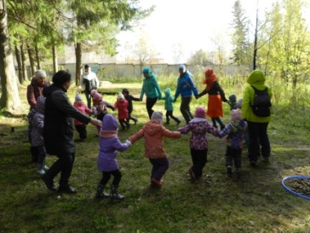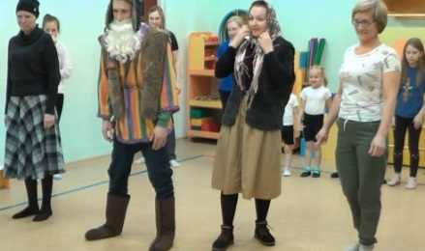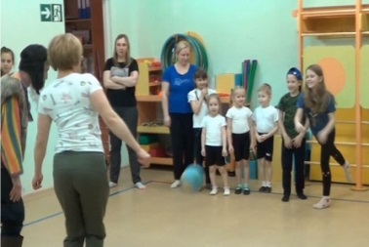
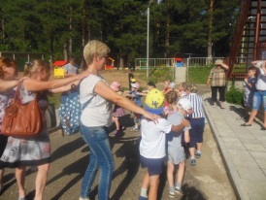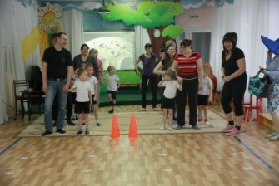

Семинар-практикум «Речевое развитие»
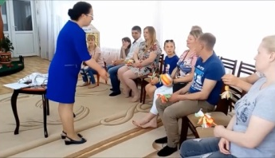

Мастер-классы: «Придумай сказку», «Русская Матрёшка», «Тряпичная кукла»
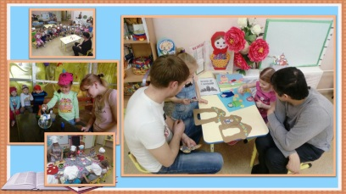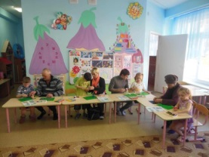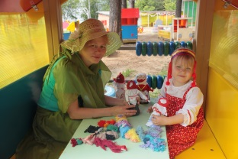

В своей педагогической практике мы применяем следующие способы и формы использования информационно-коммуникационной технологии:

Оформление наглядной информации,
консультаций, буклетов, фотовыставок
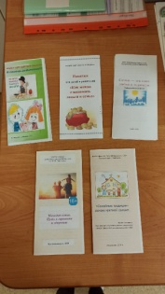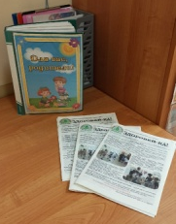
Создание презентаций, интерактивных игр, видеороликов о
детской деятельности детей в детском саду
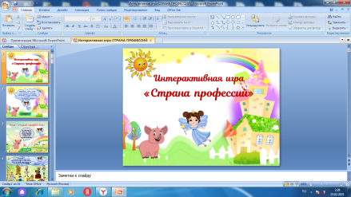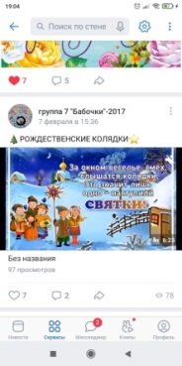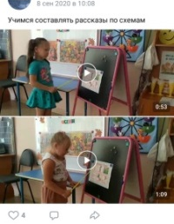

В период разгара пандемии особо актуальным стало проведение различных дистанционных и онлайн конкурсов, марафонов, родительских собраний:
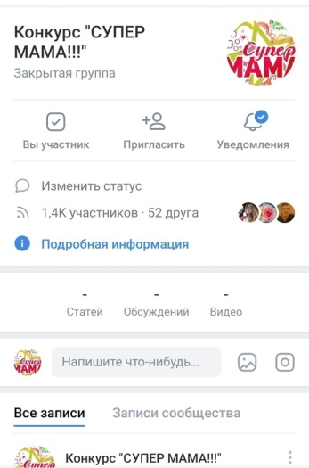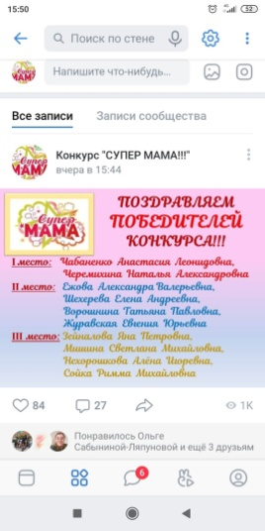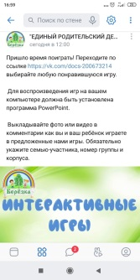

Родительские собрания Страничка группы в социальной сети
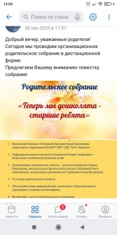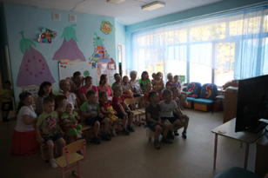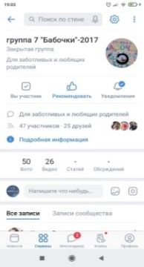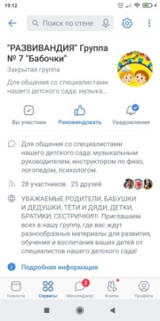

Сайт МАДОУ ЦРР
«ДДС №16 «Берёзка» Рекомендации для родителей Совместные мероприятия
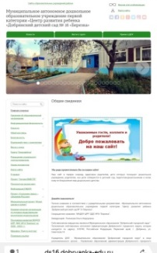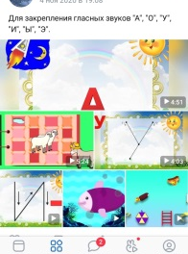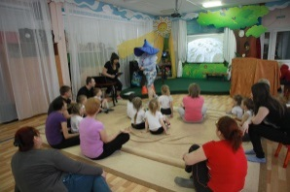
Успешность педагогического партнёрства дошкольного учреждения и семьи сегодня во многом зависит от того, насколько педагоги используют в своей работе ИКТ, имеющие огромный потенциал, призванный заинтересовать родителей и создать условия для их активного участия в учебно-воспитательном процессе современного образовательного учреждения.
Специалисты и воспитатели в образовательном учреждении совместно осуществляют целенаправленную работу с родителями по повышению их педагогической компетентности в вопросах речевого развития детей, применяя инновационные технологии и используя разные формы организации родителей. Правильно выстроенная траектория вовлечения родителей в учебно-воспитательный процесс является важнейшим условием успешного речевого развития ребёнка.

В результате применения современных форм взаимодействия специалистов, воспитателей и родителей позиция последних стала более гибкой. Теперь родители воспитанников не зрители и наблюдатели, а активные участники воспитательно-образовательного процесса в ДОУ. Так, например, в период с 2018 по 2020 год в группе велась работа театрального кружка, направленная на развитие речи, где дети проявляли себя в разных ролях и радовали своих родителей активным участием и на семинаре-практикуме «Речевое развитие». Родители воспитанников тоже не остались в стороне и показали сказку детям «Муха-Цокотуха». А в 2020-2021 учебном году, в сложившейся эпидемиологической ситуации, взаимодействие с родителями перешло в формат дистанционного и онлайн общения.
Благодаря правильно выстроенной траектории вовлечения родителей в образовательно-воспитательный процесс у детей в целом повысился уровень развития речи. Такие изменения позволяют нам говорить об эффективности использования инновационных технологий в работе с родителями по формированию речевой культуры дошкольников.

